
1/6
Un réseau

Le réseau des réseaux est ……………………..

Pourquoi la famille souhaite créer un réseau ? ……………………………………………

…………………………………………………………………………………………………..

…………………………………………………………………………………………………..

Pourquoi une mise en réseau chez moi ?

Le réseau me permettrait de ………………………………………………………………...

…………………………………………………………………………………………………..

…………………………………………………………………………………………………..

…………………………………………………………………………………………………..

Au delà du réseau domestique ……………………………………………………………..

…………………………………………………………………………………………………..

…………………………………………………………………………………………………..

…………………………………………………………………………………………………..

J’ai créé un album ………….………………………………………………………………...

…………………………………………………………………………………………………..

…………………………………………………………………………………………………..

…………………………………………………………………………………………………..

En réseau, je ………………………………………………………………………………….

…………………………………………………………………………………………………..

Pour connecté les ordinateurs entre eux, ils ont utilisé :
2/6
Des cartes réseaux pour ……………………………………………………………………..

…………………………………………………………………………………………………..

Un concentrateur ( ……………………………………………………………………………

…………………………………………………………………………………………………..

Des câbles réseaux …………………………………………………………………………..

Pas besoin de rajouter ……………………………………………………………………….

…………………………………………………………………………………………………..

Complètes le tableau suivant en passant la souris sur les mots à droite :

Cartes réseau | …………………………………………………………………………………….  …………………………………………………………………………………….  …………………………………………………………………………………….  …………………………………………………………………………………….  …………………………………………………………………………………….
Concentrateur | …………………………………………………………………………………….  …………………………………………………………………………………….  …………………………………………………………………………………….  …………………………………………………………………………………….  …………………………………………………………………………………….
Câbles réseau | …………………………………………………………………………………….  …………………………………………………………………………………….  …………………………………………………………………………………….  …………………………………………………………………………………….  …………………………………………………………………………………….  …………………………………………………………………………………….
Logiciel de communication | …………………………………………………………………………………….  …………………………………………………………………………………….  …………………………………………………………………………………….  …………………………………………………………………………………….  …………………………………………………………………………………….

La connexion à Internet
3/6

Internet, c’est le réseau des ………………………….

La connexion à Internet se fait ………………………………………………………………

…………………………………………………………………………………………………..

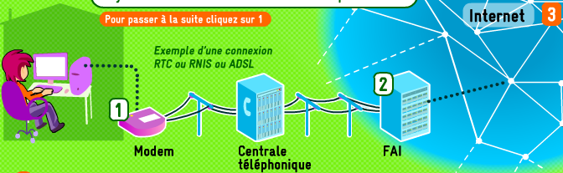

……………………………………………………………………………………………...

…………………………………………………………………………………………………..

…………………………………………………………………………………………………..

…………………………………………………………………………………………………..

……………………………………………………………………………………………...

…………………………………………………………………………………………………..

…………………………………………………………………………………………………..

…………………………………………………………………………………………………..

…………………………………………………………………………………………………..

……………………………………………………………………………………………...

…………………………………………………………………………………………………..

…………………………………………………………………………………………………..

…………………………………………………………………………………………………..

…………………………………………………………………………………………………..

Il existe un éventail de connexions à Internet avec des débits différents.

Sachez que la rapidité ……………………………………………………………………….

…………………………………………………………………………………………………..

…………………………………………………………………………………………………..

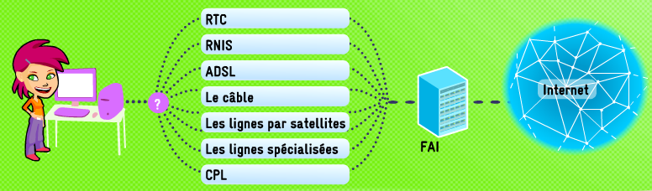
4/6

RTC | ……………………………………………………………………………………..  …………………………………………………………………………………….  ……………………………………………………………………………………..  ……………………………………………………………………………………..
RNIS | ……………………………………………………………………………………..  …………………………………………………………………………………….  ……………………………………………………………………………………..
ADSL | ……………………………………………………………………………………..  …………………………………………………………………………………….  ……………………………………………………………………………………..
Câble | ……………………………………………………………………………………..  …………………………………………………………………………………….
Lignes par satellites | ……………………………………………………………………………………..
Lignes spécialisées | ……………………………………………………………………………………..  …………………………………………………………………………………….  ……………………………………………………………………………………..
CPL | ……………………………………………………………………………………..  …………………………………………………………………………………….  ……………………………………………………………………………………..  ……………………………………………………………………………………..

Le fonctionnement d’Internet

Internet est constitué …………………………………………………………………………

…………………………………………………………………………………………………..

…………………………………………………………………………………………………..

…………………………………………………………………………………………………..

…………………………………………………………………………………………………..
Internet fonctionne suivant le principe ………………………………………………..
5/6
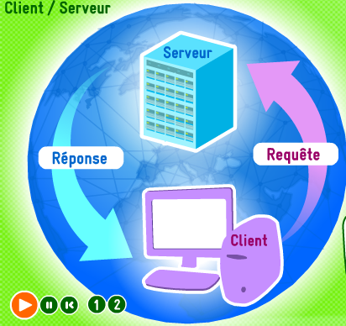 | Lorsque cous vous connectez à Internet, ……………….  ………………………………………………………………..  ………………………………………………………………..  ………………………………………………………………..  ………………………………………………………………..
Sachez que …………………………………………………

………………………………………………………………..

En fait, le serveur fonctionne comme le serveur d’un café :

- Il dispose d’un stock de nombreux produits / ………………………………………

…………………………………………………………………………………………………..

- En tant que client, je lui commande une boisson / ……………………………….

…………………………………………………………………………………………………..

- Le serveur du café va chercher la boisson demandé et me la rapporte / ………

…………………………………………………………………………………………………..

Internet est constitué comme un réseau routier avec :

- …………………………………………………………………………………………..

- …………………………………………………………………………………………..

- …………………………………………………………………………………………..

- …………………………………………………………………………………………..

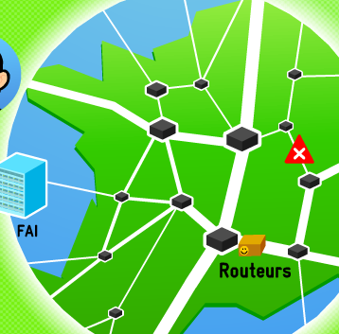 | A chaque ………………………………………………….  ………………………………………………………………  C’est lui qui ……………………………………………….  ……………………………………………………………..  ………………………………………………………………  ………………………………………………………………

C’est pour ça que ……………………………………………………………………………

………………………………………………………………………………………………….

Internet s’encombre vite ! la réception ……………………………………………………...
6/6
…………………………………………………………………………………………………..

…………………………………………………………………………………………………..

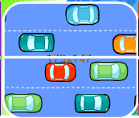 | La bande passante ....…………………………………………………  ……………………………………………………………………………  ……………………………………………………………………………  ……………………………………………………………………………
Sachez que la vitesse …………………………………………………

……………………………………………………………………………

……………………………………………………………………………

Les services d’Internet

Web | ……………………………………………………………………………………….  ……………………………………………………………………………………….  ……………………………………………………………………………………….  ……………………………………………………………………………………….  ……………………………………………………………………………………….  ……………………………………………………………………………………….
Courrier électronique | ……………………………………………………………………………………….  ……………………………………………………………………………………….  ……………………………………………………………………………………….  ……………………………………………………………………………………….  ……………………………………………………………………………………….  ……………………………………………………………………………………….
FTP | ……………………………………………………………………………………….  ……………………………………………………………………………………….  ……………………………………………………………………………………….  ……………………………………………………………………………………….  ……………………………………………………………………………………….
Forums | ……………………………………………………………………………………….  ……………………………………………………………………………………….  ……………………………………………………………………………………….  ……………………………………………………………………………………….  ……………………………………………………………………………………….

